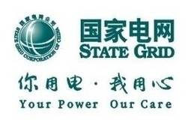

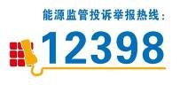
告知书十一：销户
浙电营11-2021
用电业务办理告知书
(适用业务：销户)

尊敬的电力客户：
欢迎您到国网浙江省电力有限公司办理用电业务，为了方便您办理业务，请您仔细阅读以下内容。
- 业务办理流程
申请受理
拆表
费用结清
服务预约

- 业务办理说明及注意事项
1．申请受理
请您按照《客户申请所需资料清单》要求提供申请资料。

2．服务预约
根据业务需要，我公司工作人员将与您预约现场服务时间，请您做好相关准备工作。

3．费用结清
请您在接到电费交纳通知后及时交纳电费。根据浙价资[2012]169号文件规定，居民用户销户，当年阶梯电量电费须按使用月份重新进行结算。
特别提醒：在办理销户手续时，应在获得我公司停电许可的情况下，委托有资质的施工单位拆尽所有与外部供电设备相连接的客户产权电气设备。如我公司在销户过程中，业务存在纠纷或现场拆表受阻的，我公司将终止您的销户流程，待您办妥相关事宜后重新申请。
请您对我们的服务进行监督，如有建议或意见，请及时拨打95598服务热线或登录手机APP，我们将竭诚为您服务！
您可以关注公众微信“国网浙江电力”（sgcc-zj）、网上国网APP、公众微信“12398能源监管热线”、“12398能源监管热线”APP。
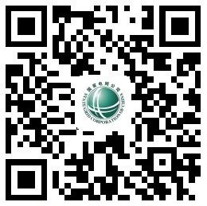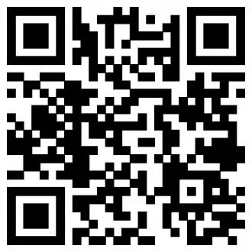
浙江电力公众微信 网上国网APP 12398公众微信 12398APP（安卓）
此告知书一式二份，一份由您惠存，一份经您签名后由我公司留存。
本告知书内容已阅读并知晓。

客户签名： 年 月 日

附件：客户申请所需资料清单
业务环节 | 资料名称 | 资料说明 | 备注
申请受理 | 1.用电人有效身份证明 | 以下材料提供其一：  ①居民身份证原件或临时身份证原件；  ②户口本原件；  ③军官证或士兵证原件；  ④台胞证原件；  ⑤港澳通行证原件；  ⑥外国护照原件；  ⑦外国永久居留证（绿卡）原件；  ⑧其它有效身份证明文书原件等。 | 以自然人名义办理。
申请受理 | 1.用电人有效身份证明 | 法人代表身份证；  以下材料提供其一：  统一社会信用代码证（副本）原件等。  如无法提供原件、提供复印件时企事业单位应加盖公章。 | 以非自然人名义办理  申请时必备。已提供加载统一社会信用代码的营业执照的，不再要求提供组织机构代码和税务登记证明。
申请受理 | 1.用电人有效身份证明 | ①授权委托书原件或单位介绍信原件（自然人名义办理时不提供）；  ②经办人有效身份证明原件（包括身份证、军人证、护照、户口簿或公安机关户籍证明等）。 | 非企业负责人（法人代表）办理时必备。
申请受理 | 2.用电地址权属证明 | 以下材料提供其一：  ①房屋产权所有证原件（或购房合同原件）或土地使用证原件；  ②租赁协议原件（还需同时提供承租户房屋产权证明复印件或土地使用证复印件（加盖公章）；  ③含有明确房屋产权判词且发生法律效力的法院法律文书（判决书、裁定书、调解书、执行书等）。  如无法提供原件、提供复印件时企事业单位应加盖公章。
备注：1.如无特殊说明，“客户申请所需资料”均指资料原件。
2.与政府部门通过数据共享可获取的材料，免于提供。
3.在办理其他电力业务时已经提交且尚在有效期内的材料，免于提供。

